Andrea Solís Moreno 1ºDAW
T4. Actividad 7. Base de Datos.
2 de febrero 2026
Actividad 7.

Realiza el diseño físico para el siguiente diagrama entidad/relación aplicando las reglas para
obtener las tablas. LEER TODO EL ENUNCIADO ANTES DE EMPEZAR A REALIZARLO.

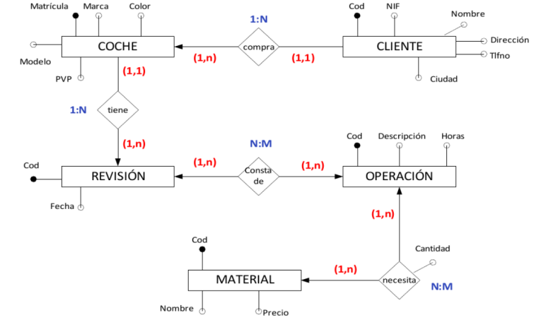

● Para ello crear un script.sql llamado tusiniciales_A7.sql y escribe en él las
instrucciones SQL necesarias para implementar la BD
● La primera línea ha de ser un comentario para indicar tu nombre y dos apellidos.
● La BD a crear llámala tusiniciales_A7
● Los nombres de las tablas han de tener tus iniciales.

Se pide:
1. Obtén el esquema relacional correspondiente.
2. Comprueba que está en 3FN.

Todas las tablas están en 3FN puesto que cumplen:

1FN: Todos los campos toman valores atómicos.
2FN: Todos los atributos no clave dependen funcionalmente de forma
completa de su clave primaria.
3FN: No existen atributos con dependencias funcionales transitivas.
3. Crea las tablas en ORACLE procurando que las columnas tengan el tipo y tamaño
adecuado.
4. Añade las siguientes restricciones:
a. El Color de los coches es verde, rojo o azul.
b. La matrícula está formada por cuatro números y tres letras.
c. Los DNI terminan en letra.
d. Las Horas de mano de obra de una operación nunca pasan de 10.
e. Señala todas las claves primarias, ajenas y candidatas.
f. La cantidad de Piezas por Operación por defecto es 1.
g. La marca y modelo del coche no pueden dejarse en blanco.
h. Los teléfonos empiezan por 6 o por 9.
i. El precio de un coche está entre 10000 y 40000.

Primero, el orden de las tablas:
1.CLIENTE;
2.COCHE;
3.REVISIÓN;
4.OPERACIÓN;
5.CONSTA DE;
6.MATERIAL;
7.NECESITA;

Para la tabla cliente y coche nos hará falta este recuadro de metacaracteres, de todas maneras en la moodle hay un enlace que te lleva a una página donde explica con ejemplos los metacaracteres.

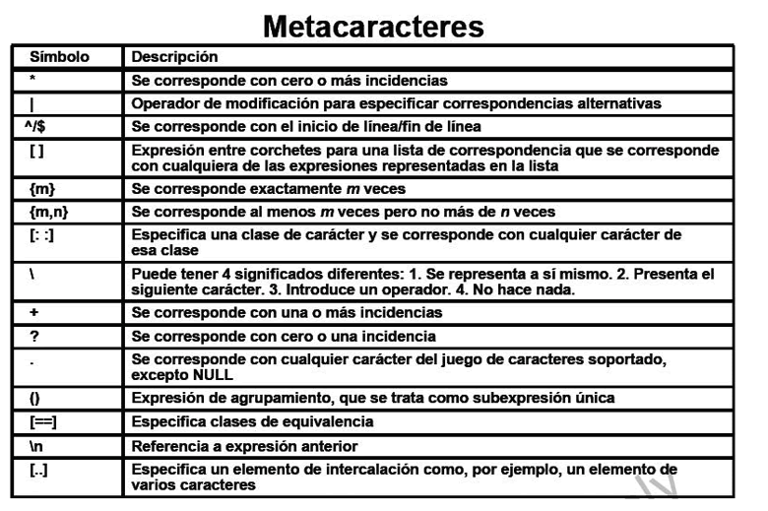

- TABLA CLIENTE
- Los teléfonos empiezan por 6 o por 9.
- Los DNI terminan en letra.

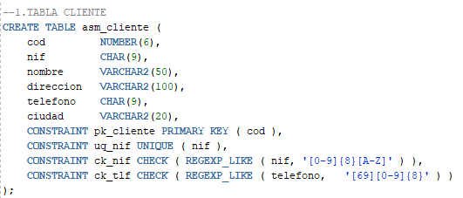

o tb lo puedes poner así
CONSTRAINT UQ_NIF UNIQUE (NIF), CONSTRAINT CK_NIF CHECK (REGEXP_LIKE(NIF, '^[0-9]{8}[A-Z]$')),
CONSTRAINT CK_TLF CHECK (REGEXP_LIKE(TELEFONO, '^[69][0-9]{8}$'))

‘^......$’ → Significa que desde el inicio hasta el final de la línea

- TABLA COCHE
- La matrícula está formada por cuatro números y tres letras.
- El Color de los coches es verde, rojo o azul.
- La marca y modelo del coche no pueden dejarse en blanco.
- El precio de un coche está entre 10000 y 40000.

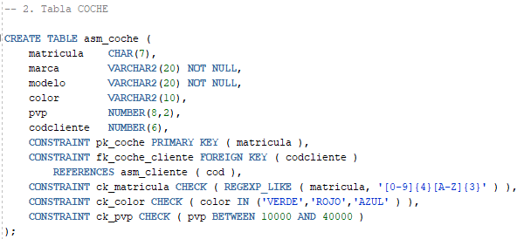

- TABLA REVISIÓN

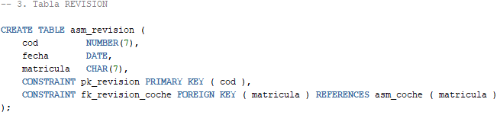

- TABLA OPERACIÓN
- Las Horas de mano de obra de una operación nunca pasan de 10.

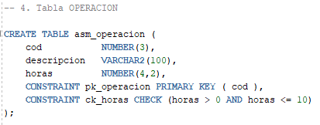

- TABLA CONSTA_DE

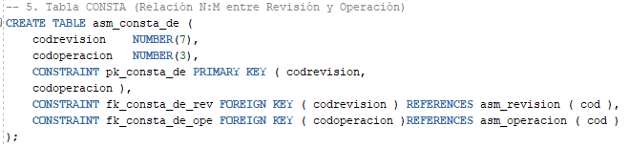

- TABLA MATERIAL

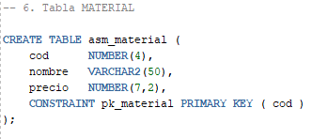

- TABLA NECESITA
- La cantidad de Piezas por Operación por defecto es 1.

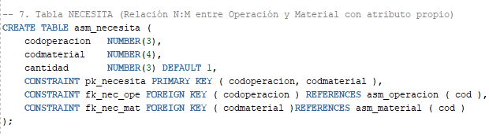

Código completo:
--1.TABLA CLIENTE
CREATE TABLE asm_cliente (
cod NUMBER(6),
nif CHAR(9),
nombre VARCHAR2(50),
direccion VARCHAR2(100),
telefono CHAR(9),
ciudad VARCHAR2(20),
CONSTRAINT pk_cliente PRIMARY KEY ( cod ),
CONSTRAINT uq_nif UNIQUE ( nif ),
CONSTRAINT ck_nif CHECK ( REGEXP_LIKE ( nif, '[0-9]{8}[A-Z]' ) ),
CONSTRAINT ck_tlf CHECK ( REGEXP_LIKE ( telefono, '[69][0-9]{8}' ) )
);

-- 2. Tabla COCHE

CREATE TABLE asm_coche (
matricula CHAR(7),
marca VARCHAR2(20) NOT NULL,
modelo VARCHAR2(20) NOT NULL,
color VARCHAR2(10),
pvp NUMBER(8,2),
codcliente NUMBER(6),
CONSTRAINT pk_coche PRIMARY KEY ( matricula ),
CONSTRAINT fk_coche_cliente FOREIGN KEY ( codcliente )
REFERENCES asm_cliente ( cod ),
CONSTRAINT ck_matricula CHECK ( REGEXP_LIKE ( matricula, '[0-9]{4}[A-Z]{3}' ) ),
CONSTRAINT ck_color CHECK ( color IN ('VERDE','ROJO','AZUL' ) ),
CONSTRAINT ck_pvp CHECK ( pvp BETWEEN 10000 AND 40000 )
);
-- 3. Tabla REVISION

CREATE TABLE asm_revision (
cod NUMBER(7),
fecha DATE,
matricula CHAR(7),
CONSTRAINT pk_revision PRIMARY KEY ( cod ),
CONSTRAINT fk_revision_coche FOREIGN KEY ( matricula ) REFERENCES asm_coche ( matricula )
);
-- 4. Tabla OPERACION

CREATE TABLE asm_operacion (
cod NUMBER(3),
descripcion VARCHAR2(100),
horas NUMBER(4,2),
CONSTRAINT pk_operacion PRIMARY KEY ( cod ),
CONSTRAINT ck_horas CHECK (horas > 0 AND horas <= 10)
);

-- 5. Tabla CONSTA (Relación N:M entre Revisión y Operación)
CREATE TABLE asm_consta_de (
codrevision NUMBER(7),
codoperacion NUMBER(3),
CONSTRAINT pk_consta_de PRIMARY KEY ( codrevision,
codoperacion ),
CONSTRAINT fk_consta_de_rev FOREIGN KEY ( codrevision ) REFERENCES asm_revision ( cod ),
CONSTRAINT fk_consta_de_ope FOREIGN KEY ( codoperacion )REFERENCES asm_operacion ( cod )
);
-- 6. Tabla MATERIAL

CREATE TABLE asm_material (
cod NUMBER(4),
nombre VARCHAR2(50),
precio NUMBER(7,2),
CONSTRAINT pk_material PRIMARY KEY ( cod )
);

-- 7. Tabla NECESITA (Relación N:M entre Operación y Material con atributo propio)
CREATE TABLE asm_necesita (
codoperacion NUMBER(3),
codmaterial NUMBER(4),
cantidad NUMBER(3) DEFAULT 1,
CONSTRAINT pk_necesita PRIMARY KEY ( codoperacion, codmaterial ),
CONSTRAINT fk_nec_ope FOREIGN KEY ( codoperacion ) REFERENCES asm_operacion ( cod ),
CONSTRAINT fk_nec_mat FOREIGN KEY ( codmaterial )REFERENCES asm_material ( cod )
);

Hacerlo como si primero crearemos las tablas y luego las restricciones.

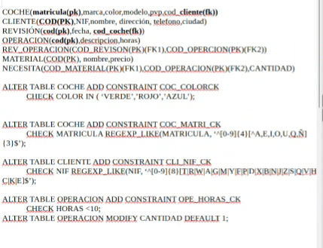
COCHE(matricula(pk),marca,color,modelo,pvp.cod_cliente(fk))
CLIENTE(COD(PK),NIF,nombre, dirección, telefono,ciudad)
REVISION(cod(pk),fecha, cod_coche(fk))
OPERACION(cod(pk).descripcion,horas)
REV_OPERACION(COD_REVISON(PK)(FK1).COD_OPERCION(PK)(FK2))
MATERIAL(COD(PK), nombre,precio)
NECESITA(COD_MATERIAL(PK)(FK1).COD_OPERACION(PK)(FK2),CANTIDAD)

ALTER TABLE COCHE ADD CONSTRAINT COC_COLORCK
CHECK COLOR IN ("VERDE','ROJO','AZUL');

ALTER TABLE COCHE ADD CONSTRAINT COC_MATRI CK
CHECK MATRICULA REGEXP LIKE(MATRICULA, '^[0-9]{4}[^A,E,I,O,U,Q.Ñ]
{3]$');

ALTER TABLE CLIENTE ADD CONSTRAINT CLI NIE_CK
CHECK NIF REGEXP LIKE(NIF 0-9](8)TRWAGMYEPDXBNJZSQVH
C|K|EJS');

ALTER TABLE OPERACION ADD CONSTRAINT OPE_HORAS_CK
CHECK HORAS <10;
ALTER TABLE OPERACION MODIFY CANTIDAD DEFAULT 1;

--Andrea Solís Moreno 1ºDAW Actividad 7.

/*Para ello crear un script.sql llamado tusiniciales_A7.sql y escribe en él las
instrucciones SQL necesarias para implementar la BD
? La primera línea ha de ser un comentario para indicar tu nombre y dos apellidos.
? La BD a crear llámala tusiniciales_A7
? Los nombres de las tablas han de tener tus iniciales.*/

/* Se pide:
1. Obtén el esquema relacional correspondiente.
2. Comprueba que está en 3FN.
Todas las tablas están en 3FN puesto que cumplen:
1FN: Todos los campos toman valores atómicos.
2FN: Todos los atributos no clave dependen funcionalmente de forma
completa de su clave primaria.
3FN: No existen atributos con dependencias funcionales transitivas.
3. Crea las tablas en ORACLE procurando que las columnas tengan el tipo y tamaño
adecuado.
4. Añade las siguientes restricciones:
- El Color de los coches es verde, rojo o azul.
- La matrícula está formada por cuatro números y tres letras.
- Los DNI terminan en letra.
- Las Horas de mano de obra de una operación nunca pasan de 10.
- Señala todas las claves primarias, ajenas y candidatas.
- La cantidad de Piezas por Operación por defecto es 1.
- La marca y modelo del coche no pueden dejarse en blanco.
- Los teléfonos empiezan por 6 o por 9.
- El precio de un coche está entre 10000 y 40000. */

--1.TABLA CLIENTE
CREATE TABLE asm_cliente (
cod NUMBER(6),
nif CHAR(9),
nombre VARCHAR2(50),
direccion VARCHAR2(100),
telefono CHAR(9),
ciudad VARCHAR2(20),
CONSTRAINT pk_cliente PRIMARY KEY ( cod ),
CONSTRAINT uq_nif UNIQUE ( nif ),
CONSTRAINT ck_nif CHECK ( REGEXP_LIKE ( nif, '[0-9]{8}[A-Z]' ) ),
CONSTRAINT ck_tlf CHECK ( REGEXP_LIKE ( telefono, '[6|9]{1}[0-9]{8}$' ) )
);

-- 2. Tabla COCHE

CREATE TABLE asm_coche (
matricula CHAR(7),
marca VARCHAR2(20) NOT NULL,
modelo VARCHAR2(20) NOT NULL,
color VARCHAR2(10),
pvp NUMBER(8,2),
codcliente NUMBER(6),
CONSTRAINT pk_coche PRIMARY KEY ( matricula ),
CONSTRAINT fk_coche_cliente FOREIGN KEY ( codcliente )
REFERENCES asm_cliente ( cod ),
CONSTRAINT ck_matricula CHECK ( REGEXP_LIKE ( matricula, '[0-9]{4}[A-Z]{3}'
--Ó ^[0-9] {4} [^A, E, I, O , U ,Q, Ñ] {3}$'
) ),
--SI TUVIERAMOS QUE PONER LAS RESTRICCIONES DESPUES DE CREAR LA TABLA
--ALTER TABLE COCHE ADD CONSTRAINT COC_COLORCK
--CHECK COLOR IN ('VERDE','ROJO','AZUL');

--ALTER TABLE COCHE ADD CONSTRAINT COC_MATRI CK
--CHECK MATRICULA REGEXP_LIKE(MATRICULA, 'N[0-9]{4][^A,E,I,O,U,Q.Ñ]
--{3]$');

--ALTER TABLE CLIENTE ADD CONSTRAINT CLI_NIF_CK
--CHECK NIF REGEXP LIKE(NIF, 'N0-9](8)TRWAGMYEPDXBNZSQVH
--C|K|E]$');
CONSTRAINT ck_color CHECK ( color IN ('VERDE','ROJO','AZUL' ) ),
CONSTRAINT ck_pvp CHECK ( pvp BETWEEN 10000 AND 40000 )
);
-- 3. Tabla REVISION

CREATE TABLE asm_revision (
cod NUMBER(7),
fecha DATE,
matricula CHAR(7),
CONSTRAINT pk_revision PRIMARY KEY ( cod ),
CONSTRAINT fk_revision_coche FOREIGN KEY ( matricula ) REFERENCES asm_coche ( matricula )
);
-- 4. Tabla OPERACION

CREATE TABLE asm_operacion (
cod NUMBER(3),
descripcion VARCHAR2(100),
horas NUMBER(4,2),
CONSTRAINT pk_operacion PRIMARY KEY ( cod ),
CONSTRAINT ck_horas CHECK (horas > 0 AND horas <= 10)
);

describe asm_operacion;

-- 5. Tabla CONSTA (Relación N:M entre Revisión y Operación)
CREATE TABLE asm_consta_de (
codrevision NUMBER(7),
codoperacion NUMBER(3),
CONSTRAINT pk_consta_de PRIMARY KEY ( codrevision,
codoperacion ),
CONSTRAINT fk_consta_de_rev FOREIGN KEY ( codrevision ) REFERENCES asm_revision ( cod ),
CONSTRAINT fk_consta_de_ope FOREIGN KEY ( codoperacion )REFERENCES asm_operacion ( cod )
);
-- 6. Tabla MATERIAL

CREATE TABLE asm_material (
cod NUMBER(4),
nombre VARCHAR2(50),
precio NUMBER(7,2),
CONSTRAINT pk_material PRIMARY KEY ( cod )
);

-- 7. Tabla NECESITA (Relación N:M entre Operación y Material con atributo propio)
CREATE TABLE asm_necesita (
codoperacion NUMBER(3),
codmaterial NUMBER(4),
cantidad NUMBER(3) DEFAULT 1,
CONSTRAINT pk_necesita PRIMARY KEY ( codoperacion, codmaterial ),
CONSTRAINT fk_nec_ope FOREIGN KEY ( codoperacion ) REFERENCES asm_operacion ( cod ),
CONSTRAINT fk_nec_mat FOREIGN KEY ( codmaterial )REFERENCES asm_material ( cod )
);

drop table asm_cliente;
drop table asm_coche;
drop table asm_revision;
drop table asm_operacion;
drop table asm_consta_de;
drop table asm_material;
drop table asm_necesita;

—-CORREGIDO

EL ORDEN DE LAS TABLAS ES

Tablas Independientes: No dependen de nadie.

asm_cliente

asm_operacion

asm_material

Tablas Dependientes: Dependen de las anteriores.

asm_coche (Depende de cliente)

Tablas Dependientes:

asm_revision (Depende de coche)

Tablas de Relación N:M:

asm_consta_de (Depende de revision y operacion)

asm_necesita (Depende de operacion y material)

-- Andrea Solís Moreno
-- Script: asm_A7.sql

/* 1. CREACIÓN DE TABLAS LIMPIAS (ORDEN LÓGICO) */

-- Primero las que no tienen FKs
CREATE TABLE asm_cliente (
cod NUMBER(6),
nif CHAR(9),
nombre VARCHAR2(50),
direccion VARCHAR2(100),
telefono CHAR(9),
ciudad VARCHAR2(20)
);

CREATE TABLE asm_operacion (
cod NUMBER(3),
descripcion VARCHAR2(100),
horas NUMBER(4,2)
);

CREATE TABLE asm_material (
cod NUMBER(4),
nombre VARCHAR2(50),
precio NUMBER(7,2)
);

-- Luego las que dependen de las anteriores
CREATE TABLE asm_coche (
matricula CHAR(7),
marca VARCHAR2(20),
modelo VARCHAR2(20),
color VARCHAR2(10),
pvp NUMBER(8,2),
codcliente NUMBER(6)
);

CREATE TABLE asm_revision (
cod NUMBER(7),
fecha DATE,
matricula CHAR(7)
);

-- Por último las tablas de relación N:M
CREATE TABLE asm_consta_de (
codrevision NUMBER(7),
codoperacion NUMBER(3)
);

CREATE TABLE asm_necesita (
codoperacion NUMBER(3),
codmaterial NUMBER(4),
cantidad NUMBER(3) DEFAULT 1
);

---

/* 2. RESTRICCIONES (ALTER TABLE) */

-- CLIENTE
ALTER TABLE asm_cliente ADD CONSTRAINT pk_cliente PRIMARY KEY (cod);
ALTER TABLE asm_cliente ADD CONSTRAINT uq_nif UNIQUE (nif);
ALTER TABLE asm_cliente ADD CONSTRAINT ck_nif CHECK (REGEXP_LIKE(nif, '^[0-9]{8}[A-Z]$'));
ALTER TABLE asm_cliente ADD CONSTRAINT ck_tlf CHECK (REGEXP_LIKE(telefono, '^[69][0-9]{8}$'));

-- OPERACION
ALTER TABLE asm_operacion ADD CONSTRAINT pk_operacion PRIMARY KEY (cod);
ALTER TABLE asm_operacion ADD CONSTRAINT ck_horas CHECK (horas > 0 AND horas <= 10);

-- MATERIAL
ALTER TABLE asm_material ADD CONSTRAINT pk_material PRIMARY KEY (cod);

-- COCHE
ALTER TABLE asm_coche ADD CONSTRAINT pk_coche PRIMARY KEY (matricula);
ALTER TABLE asm_coche MODIFY marca NOT NULL;
ALTER TABLE asm_coche MODIFY modelo NOT NULL;
ALTER TABLE asm_coche ADD CONSTRAINT ck_color CHECK (color IN ('VERDE', 'ROJO', 'AZUL'));
ALTER TABLE asm_coche ADD CONSTRAINT ck_pvp CHECK (pvp BETWEEN 10000 AND 40000);
ALTER TABLE asm_coche ADD CONSTRAINT ck_matricula CHECK (REGEXP_LIKE(matricula, '^[0-9]{4}[A-Z]{3}$'));
ALTER TABLE asm_coche ADD CONSTRAINT fk_coche_cliente FOREIGN KEY (codcliente) REFERENCES asm_cliente(cod);

-- REVISION
ALTER TABLE asm_revision ADD CONSTRAINT pk_revision PRIMARY KEY (cod);
ALTER TABLE asm_revision ADD CONSTRAINT fk_revision_coche FOREIGN KEY (matricula) REFERENCES asm_coche(matricula);

-- CONSTA_DE (Relación N:M)
ALTER TABLE asm_consta_de ADD CONSTRAINT pk_consta_de PRIMARY KEY (codrevision, codoperacion);
ALTER TABLE asm_consta_de ADD CONSTRAINT fk_consta_de_rev FOREIGN KEY (codrevision) REFERENCES asm_revision(cod);
ALTER TABLE asm_consta_de ADD CONSTRAINT fk_consta_de_ope FOREIGN KEY (codoperacion) REFERENCES asm_operacion(cod);

-- NECESITA (Relación N:M)
ALTER TABLE asm_necesita ADD CONSTRAINT pk_necesita PRIMARY KEY (codoperacion, codmaterial);
ALTER TABLE asm_necesita ADD CONSTRAINT fk_nec_ope FOREIGN KEY (codoperacion) REFERENCES asm_operacion(cod);
ALTER TABLE asm_necesita ADD CONSTRAINT fk_nec_mat FOREIGN KEY (codmaterial) REFERENCES asm_material(cod);

--SI QUISIERA BORRAR UNA COLUMAN DE UNA TABLA
ALTER TABLE COCHE DROP COLUMN COLOR;
--SI QUISIERA AÑADIR
ALTER TABLE COCHE ADD COLUMN AAAAA;

